ANALISIS Y DESARROLLO DE SOFTWARE

TALLER DE INVESTIGACION

INSTRUCTOR: RAUL GOMEZ

APRENDIZ: KAREN ANDREA RODRIGUEZ

FICHA: 2673492

CENTRO DE COMERCIO Y SERVICIOS

SERVICIO NACIONAL DE APRENDIZAJE (SENA)

SANTANDER DE QUILICHAO (CAUCA)

2023

EJERCICIO N1

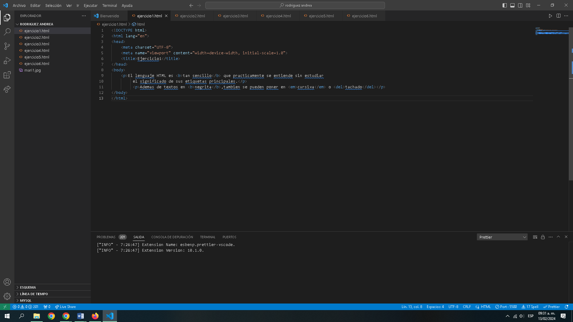

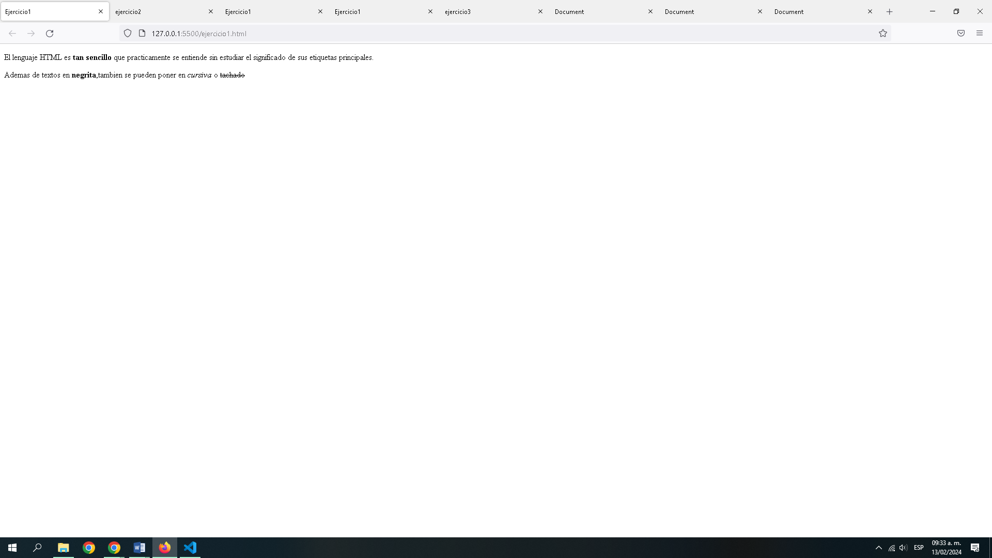

EJERCICIO N2

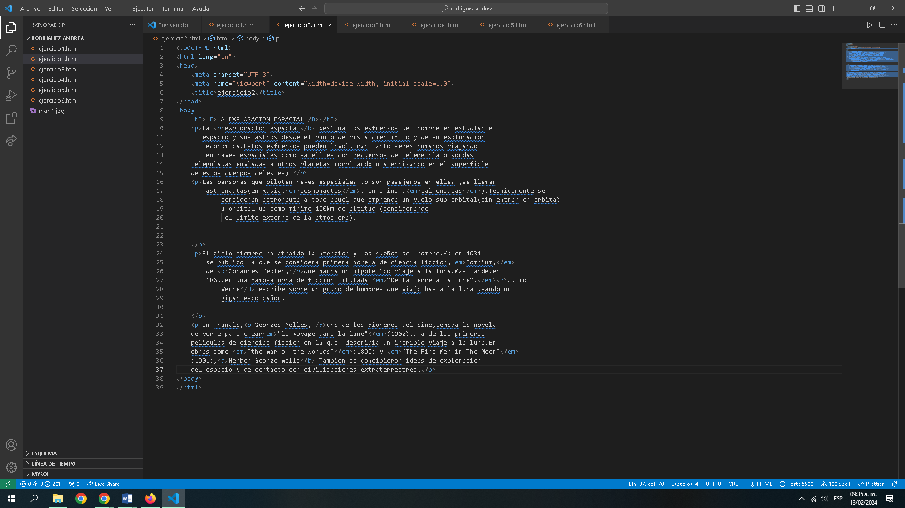

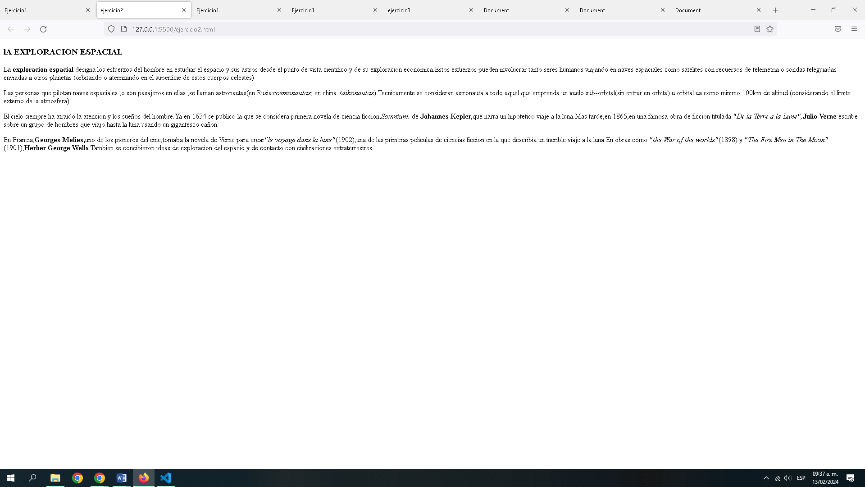

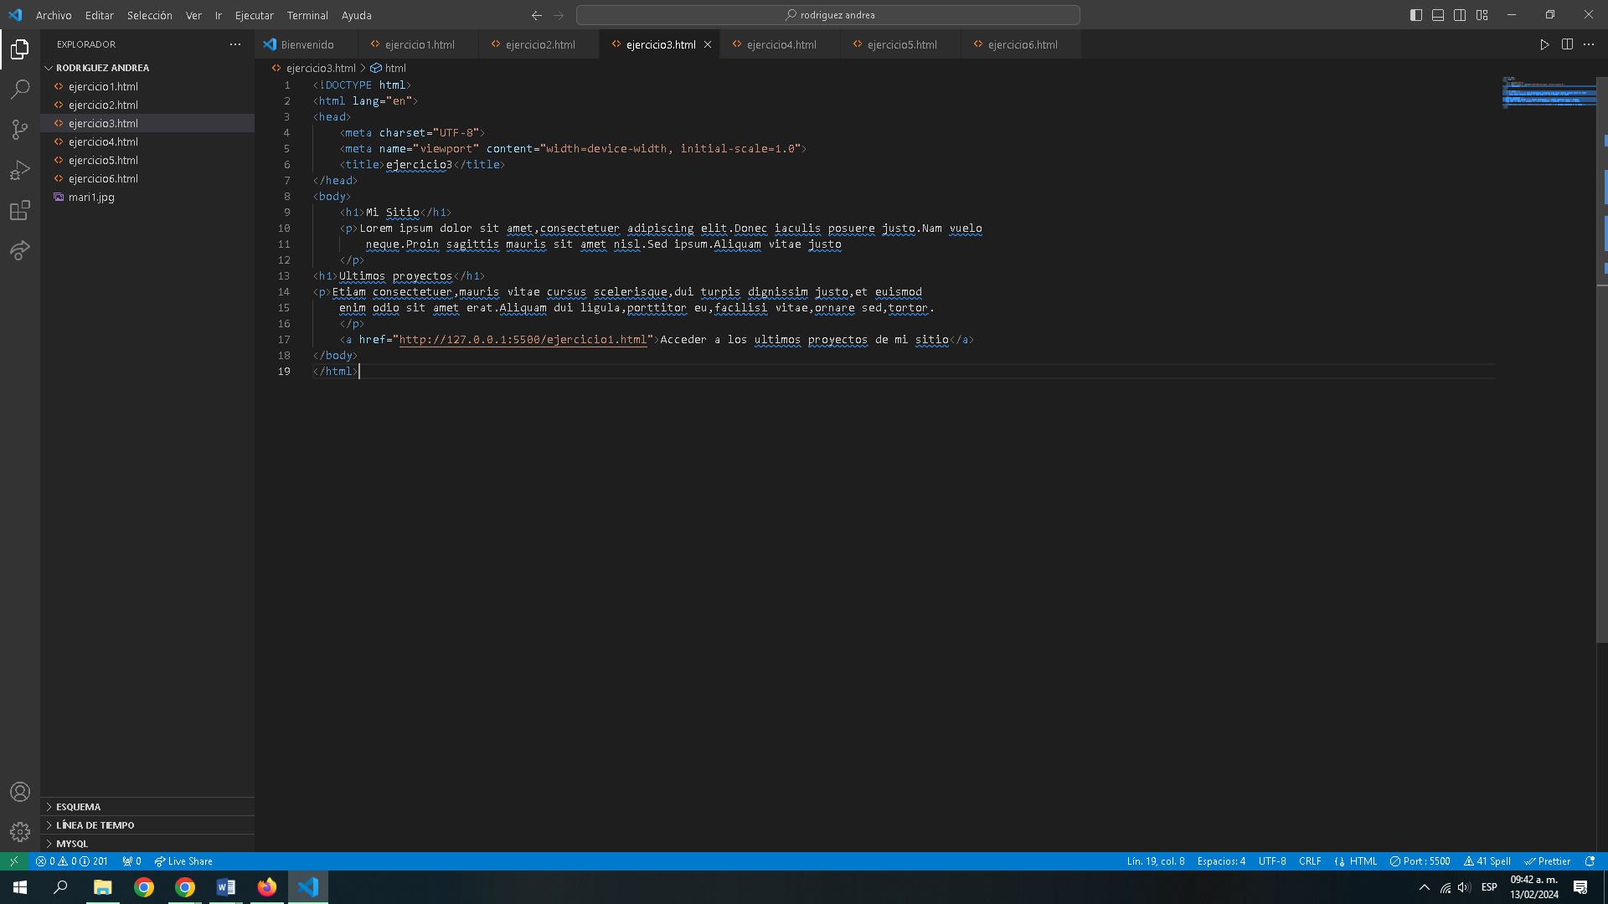EJERCICIO N3

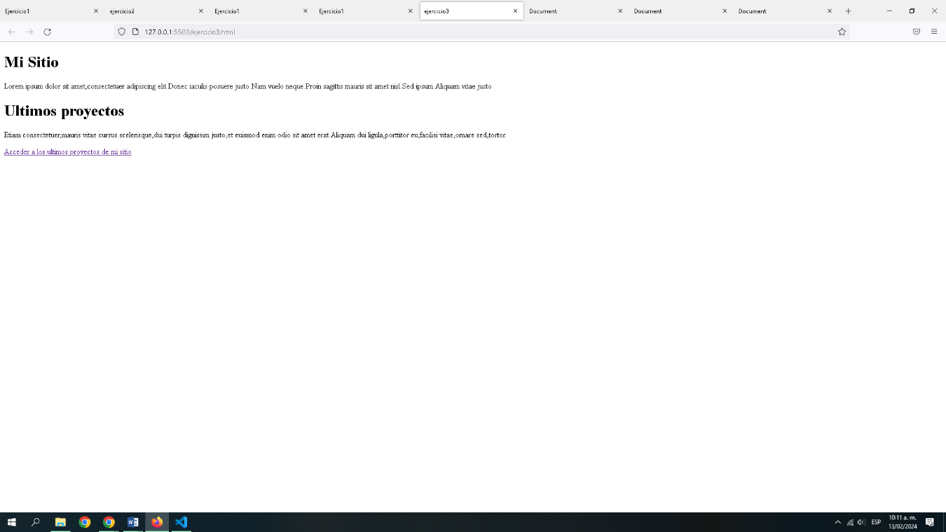

EJERCICIO N4

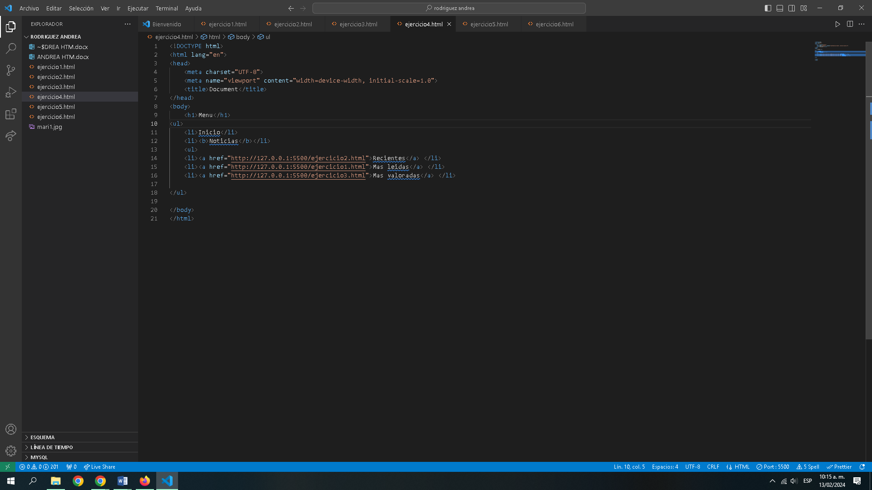

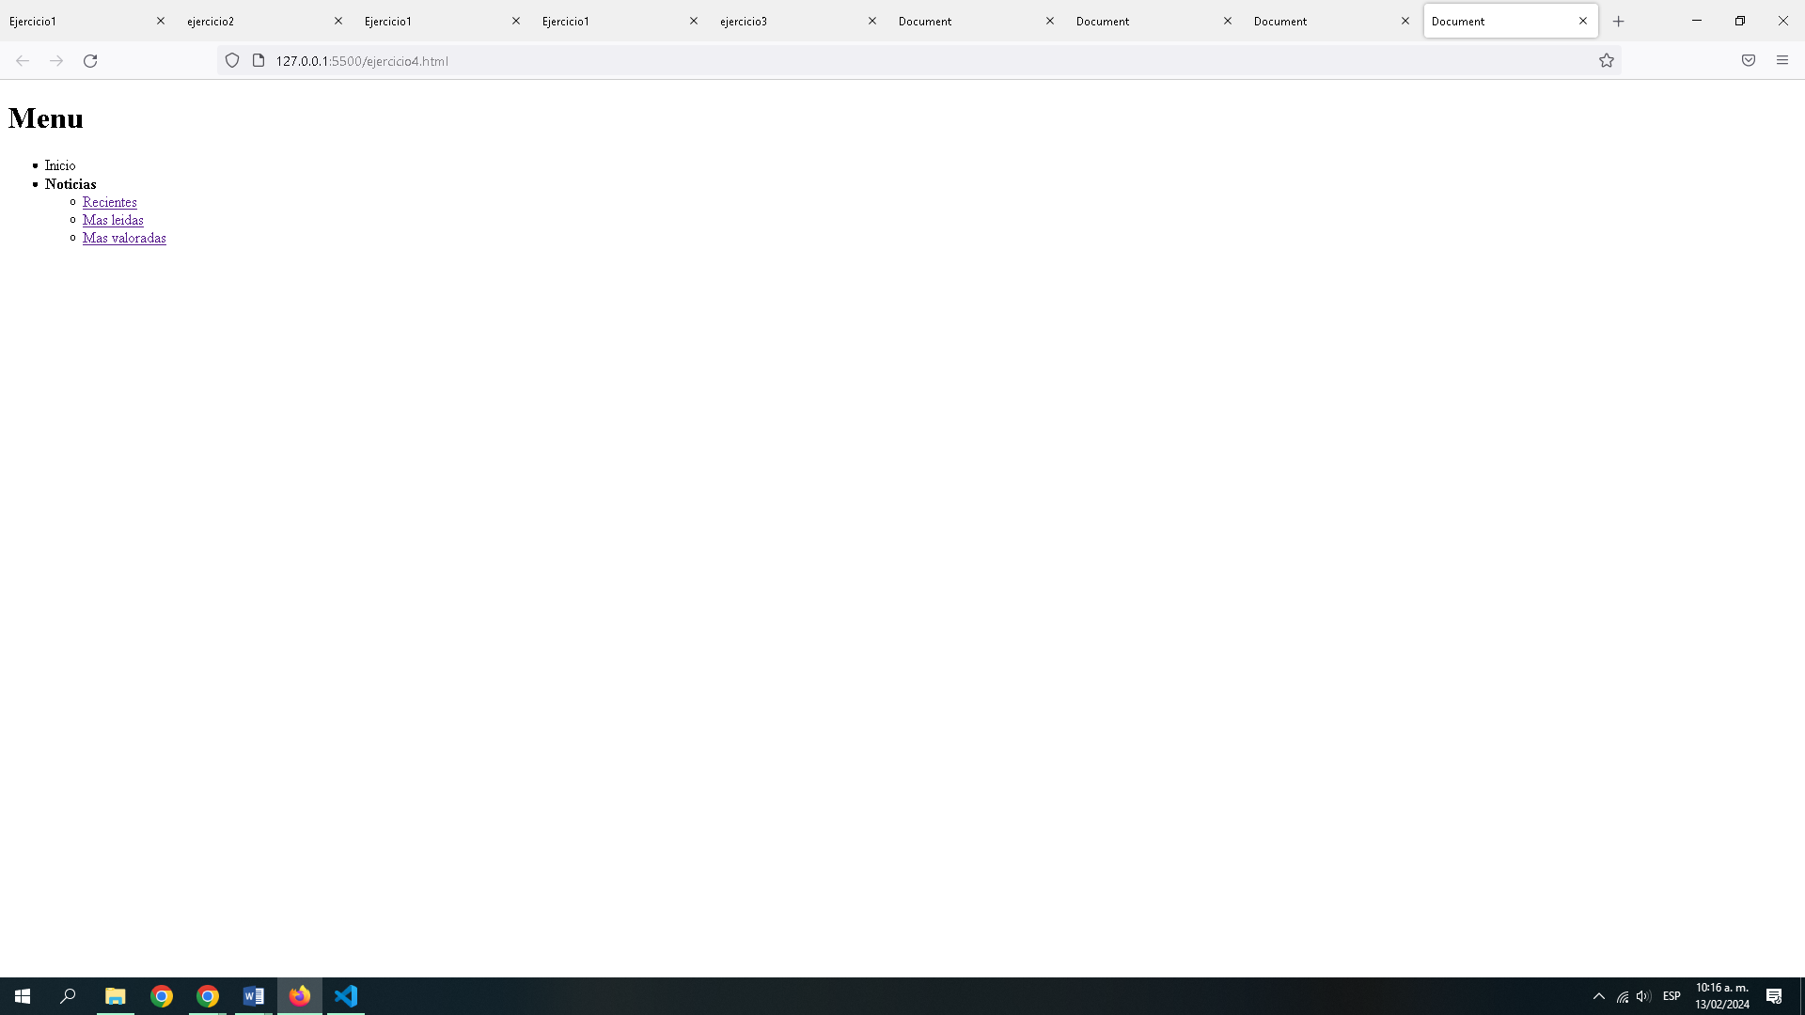

EJERCICIO N5

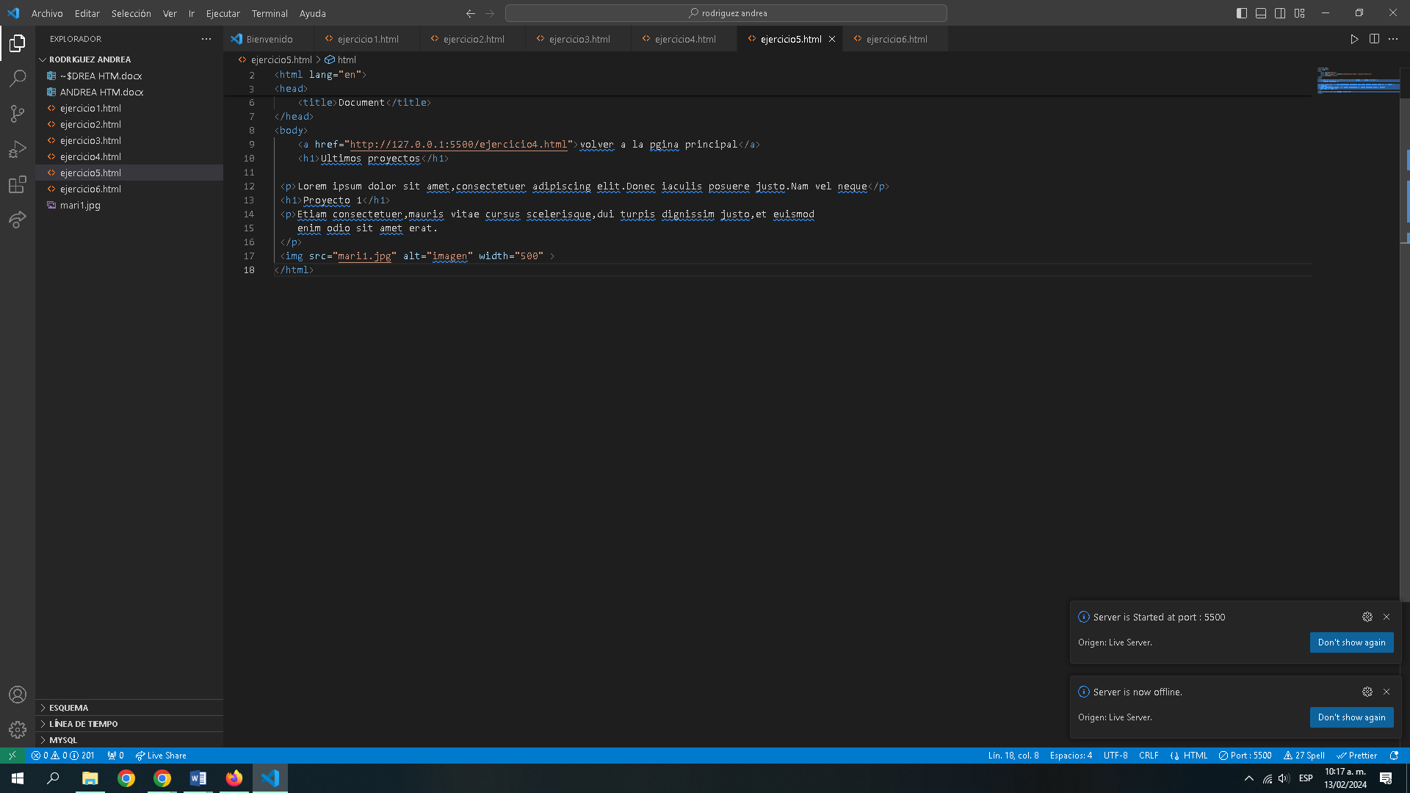

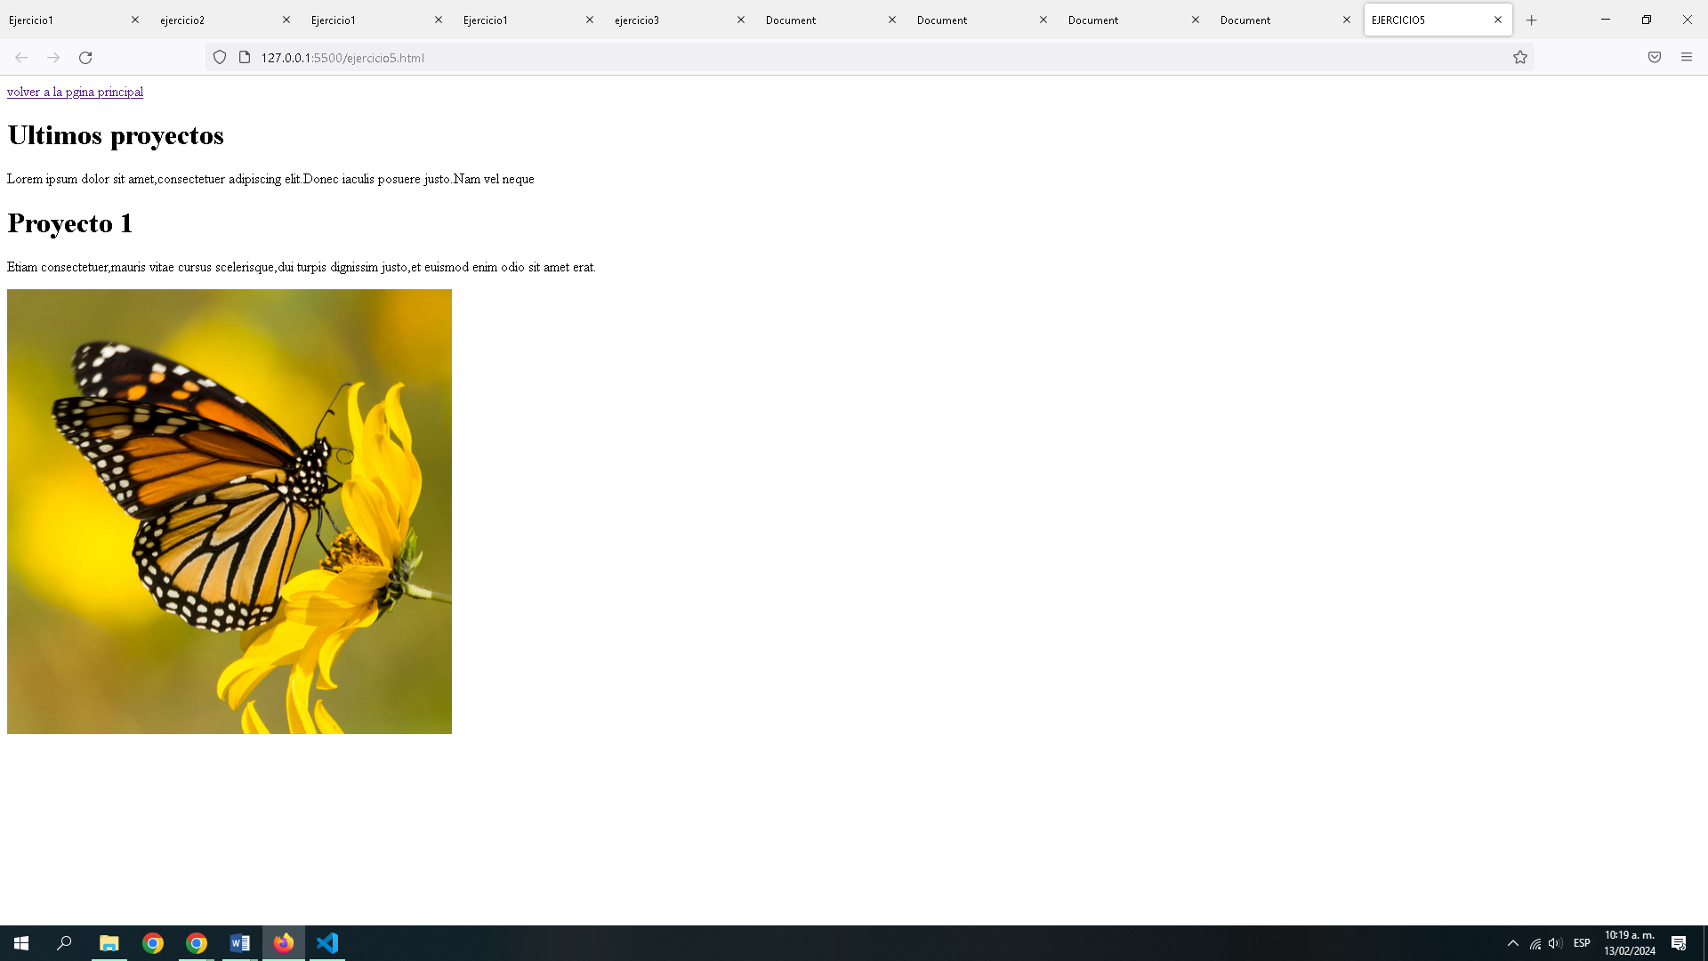

EJERCICIO N6

